Fredrikstad / 29. november 2012

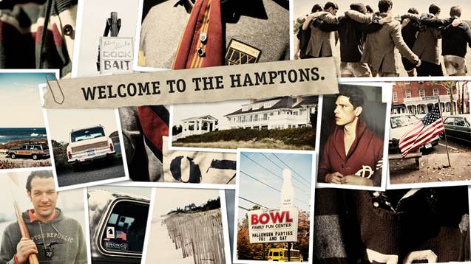

HAMPTON REPUBLIC 27 – HVER SESONG HAR SIN FAVORITT

*Våren hos Hampton Republic 27 består av alt fra klassiske marine influenser til herlige toner i pastell. Den amerikanske preppy-stilen, velsydde plagg og fokus på detaljene kjennetegner kolleksjonen sesong etter sesong.*

På Long Islands sydøstlige odde ligger the Hamptons, det eksklusive weekendreisemålet for trendy New York boere. Hampton Republic 27-kolleksjonen er tilpasset den klassiske, avslappede livsstilen som er så typisk for området og er inspirert av den amerikanske preppy-stilen: tidløs og motebevisst, men likevel avslappet.

Vårens inspirasjon kommer fra sandstrender, seiling og fiske som er selvsagte innslag på dette eksklusive feriestedet. Pikéskjorter, rutete skjorter og finstrikkede gensere er nøkkelplaggene, sammen med chinos med oppbrett og avslappede rugbygensere. Pastellfarger i en lys og behagelig fargeskala går igjen på de finstrikkede genserne som med fordel brukes sammen med stripete eller rutete skjorter i matchende fargeskala.

Et dominerende innslag er det marine temaet med rødt, hvitt og marineblått hvor klassiske striper danner mønsterbildet. Rugbygenseren og den kortermede pikéskjorten rammer inn den avslappede stilen som er toneangivende for The Hamptons, og kompletteres gjerne med oppbrettede chinos i samme fargeskala. Den marine club-blazeren gjør den avslappede stilen mer velkledd.

Hampton Republic 27 gir den motebevisste mannen en klassisk og presentabel garderobe som passer like godt til alle anledninger – business or casual.

**For mer informasjon:**

Annelie Lindwall Brunsvik, Motepressansvarlig, Tel 930 28 095, [annelie.lindwall@kappahl.com](mailto:annelie.lindwall@kappahl.com)

Carina Ladow, Sortiments- og designdirektør, Tel. (+46) 704 715702, [carina.ladow@kappahl.com](mailto:carina.ladow@kappahl.com)

***KappAhl*** *er en ledende motekjede med snart 390 butikker og 4900 medarbeidere i Sverige, Norge, Finland, Polen og Tsjekkia. KappAhl selger prisgunstig mote for mange mennesker – kvinner, menn og barn – og retter seg spesielt mot kvinner 30-50 år med familie. Egne designere formgir alle plagg. Som første motekjede i verden ble KappAhl miljøsertifisert i 1999. I virksomhetsåret 2010/2011 omsatte KappAhl for 5 milliarder svenske kroner, med et driftsresultat på 222 millioner svenske kroner. KappAhl er børsnotert på Nasdaq OMX i Stockholm. Mer informasjon på* [*www.kappahl.com*](http://www.kappahl.com)*.*